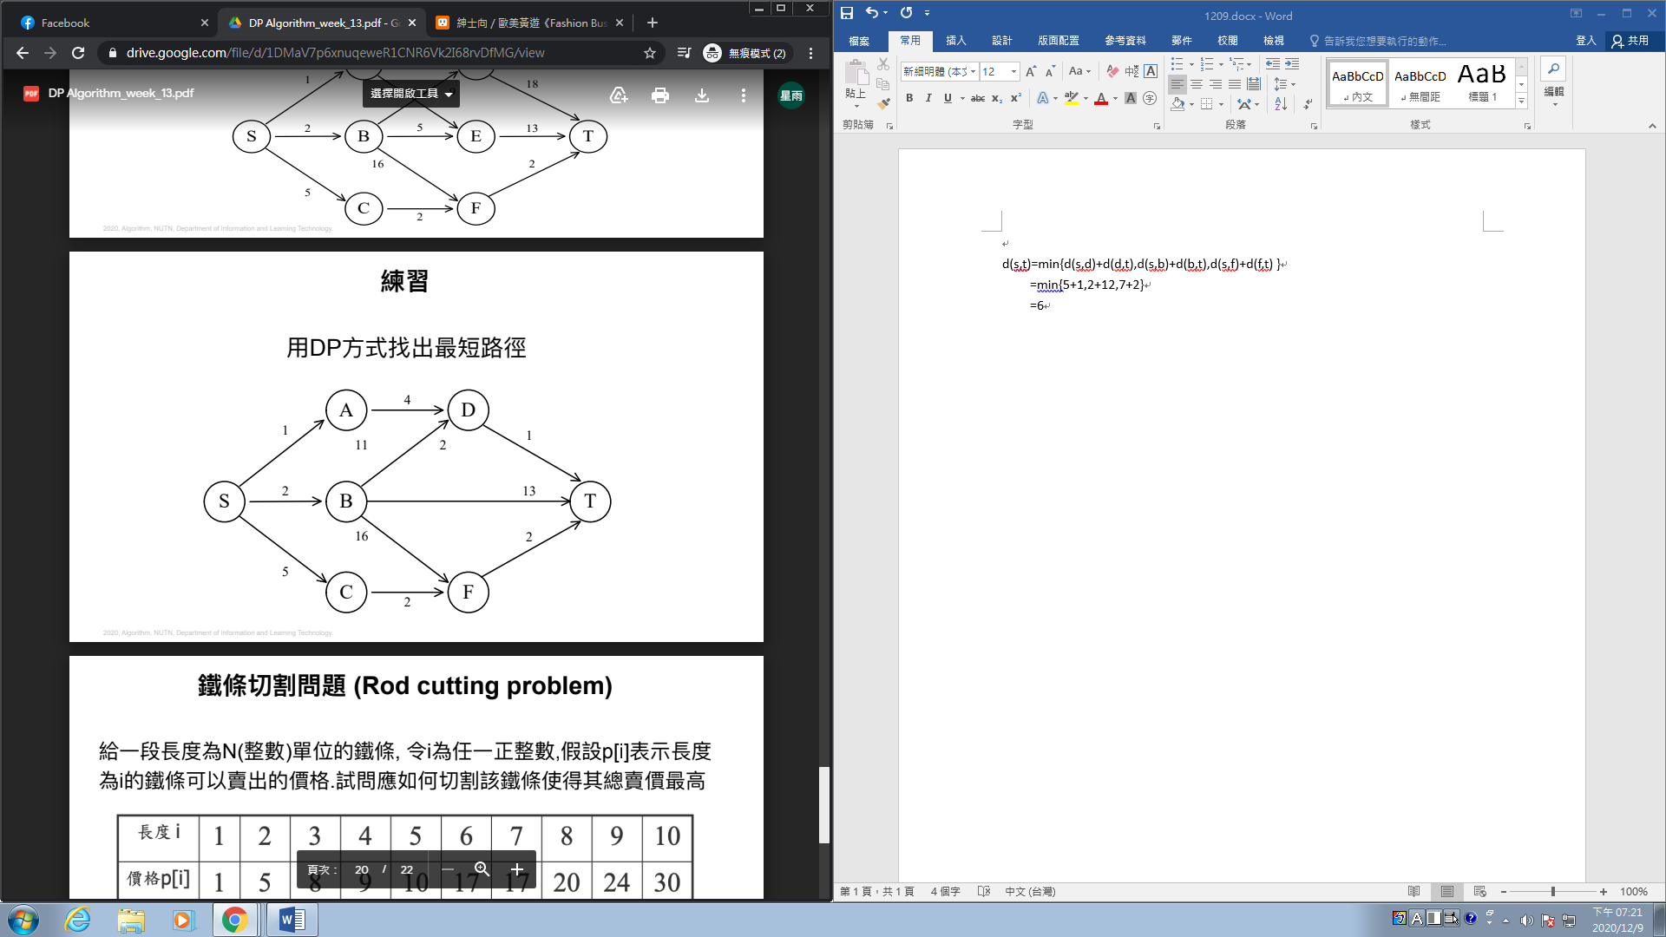

d(s,t)=min{d(s,d)+d(d,t),d(s,b)+d(b,t),d(s,f)+d(f,t) }

=min{5+1,2+12,7+2}

=6

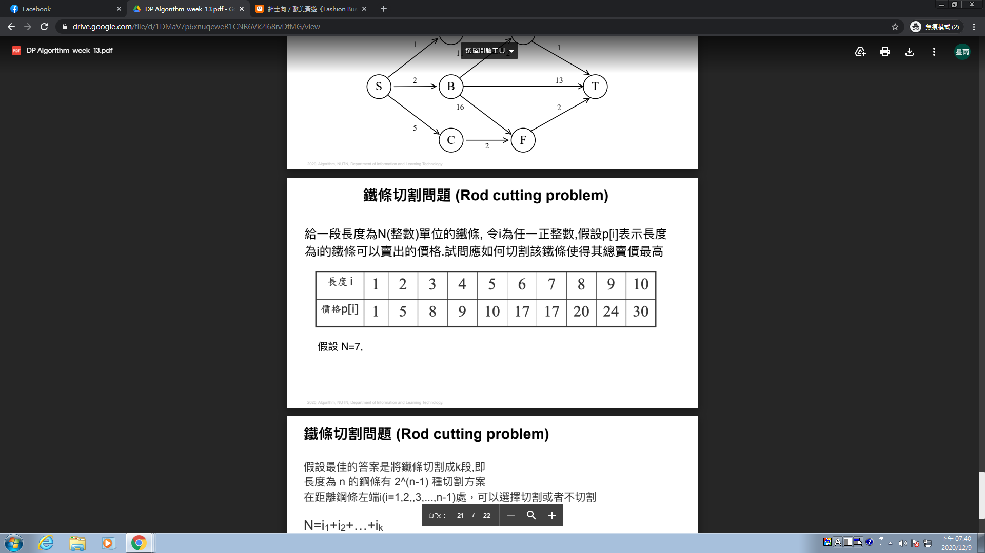

長度切成6,1兩段能賣出最高價格

可賣:17+1=18

長度切成3,2,2三段能賣出最高價格

可賣:8+5+5=18